**SITUAÇÕES DIDÁTICAS E GEOGEBRA: UMA ATIVIDADE PARA O ENSINO DE VOLUME DE SÓLIDOS GEOMÉTRICOS UTILIZANDO QUESTÕES DO ENEM [1]**

Rosalide Carvalho de Sousa [2]

José Gleison Alves da Silva [3]

Paulo Vitor da Silva Santiago [4]

Italândia Ferreira de Azevedo [5]

Francisco Régis Vieira Alves [6]

**RESUMO**

O presente artigo tem como objetivo apresentar um modelo de situação didática envolvendo o volume de sólidos geométricos, embassada na Teoria das Situações Didáticas e modelada no *software* GeoGebra como subsídio ao professor de Matemática, que possibilite estruturar uma atividade que auxilie o aluno na interpretação e resolução de situações-problema. Como metodologia de investigação utilizou-se a Engenharia Didática de Formação apoiada nas quatro etapas da Engenharia Didática Clássica: análises preliminares, análise a *priori*, exprimentação, análise a *posteriori* e validação. A construção da situação didática seguiu os pressupostos da Teoria das Situações Didáticas com o aporte do *software* GeoGebra. A aplicação foi realizada *on-line* via *Google Meet*, com estudantes do curso de Licenciatura em Matemática de uma universidade pública no interior do Ceará, Brasil. Os resultados apresentados, apontam que houve o desenvolvimento de um ensino que despertou a autonomia dos estudantes (professores em formação inicial) na apropriação dos conhecimentos matemáticos, além de ter apresentando um recurso pedagógico capaz de contribuir para a visualização e interpretação de conteúdos implícitos em textos matemáticos, contribuindo para entender os conceitos aqui expostos. Convém salientar que esses resultados são oriundos de uma pesquisa de mestrado acerca de problemas do Exame Nacional do Ensino Médio, sobre o conteúdo de volume de sólidos para o ensino de matemática e a formação de professores.

**Palavras-chave:** Engenharia Didática de Formação. Teoria das Situações Didáticas. Volume de Sólidos. GeoGebra.

**INTRODUÇÃO**

O trabalho do professor de Matemática é uma função muito importante no processo de Ensino e Aprendizagem em sala de aula. É o docente que pensa a aula, com atividades diversificadas, executa e avalia tudo o que foi realizado. As palavras de Alves e Dias (2017) corroboram essa afirmação quando diz que são essenciais para a formação do professor “a preparação/concepção, a realização de uma mediação em sala de aula, e a avaliação das etapas predecessoras, em seu conjunto e de modo individual (local)”. (ALVES; DIAS, 2017, p. 193)

Nesse sentido, é importante dar destaque a esses três momentos quando diz respeito a formação do professor de matemática, por que é por meio deles que podemos obter resultados satisfatórios no processo de Ensino e Aprendizagem dos sujeitos em sala de aula.

Diante disso, apresenta-se nesse artigo uma Engenharia Didática de Formação (EDF) que “constitui-se em uma importante ferramenta que intercala pesquisa e ensino, objetivando o desenvolvimento de recursos para o ensino regular, como também para a formação de professores” (SOUSA; ALVES; FONTENELE, 2020, p. 91).

Visando a construção desse recurso para o ensino de Matemática, este artigo tem como objetivo apresentar um modelo de situação didática utilizando uma questão do Exame Nacional do Ensino Médio (ENEM) envolvendo o volume de sólidos geométricos, embasada na Teoria das Situações Didáticas (TSD) e modelada no *software* GeoGebra, que permita ao professor estruturar uma atividade que auxilie o aluno a interpretar e solucionar situações-problema.

Destaca-se ainda, a relevância de associar essas duas metodologias juntamente com o aporte do *software* GeoGebra para modelar uma situação didática com questões do ENEM promovendo o desenvolvimento da Geometria Espacial através de várias linguagens, como a verbal, visual, geométrica e textual.

Assim, para organizar o percurso metodológico utilizou-se as as quatro fases da Engenharia Didática (ED) clássica, a saber: análises preliminares, análise a *priori*, exprimentação, análise a *posteriori* e validação. Desse modo, realizou-se uma formação como 10 alunos do curso de Licenciatura em Matemática, da Universidade Estadual Vale do Acarú (UVA), Brasil, através da plataforma *Google Meet*. Para estruturar o encontro, foram usados outros recursos como *software* GeoGebra em celulares e computadores e, o aplicativo de mensagens do *WhatsApp*.

**REFERENCIAL TEÓRICO-METODOLÓGICO**

A presente pesquisa foi estruturada nas quatro fases da Engenharia Didática (ED) com ênfase na Engenharia Didática de Formação (EDF), sendo esta última, de acordo com Alves (2018, p. 39) considerada como uma extensão da Engenharia Didática de Primeira Geração. O autor relata que uma “investigação balizada na ED que pode ser enquadrada no víes da 2ª geração”, relaciona uma metodologia que leva em consideração as conepçoes de sequências e experimentos para os professores, através da comparação da análise a *priori* e a *posteriori*.

Desse modo, a metodologia da EDF acompanha o roteiro da ED, caracterizada “por um esquema experimental baseado em “realizações didáticas” em sala de aula, isto é, na concepção, realização, observação e análises de sessões de ensino” (ALMOULOUD; COUTINHO, 2008, p. 66).

Segundo Pais (2015, p. 73) o trabalho realizado pelo professor/pesquisador é analogo ao de um engenheiro “no que diz respeito a concepção, planejamento e execução de um projeto”. Esse percurso se baseia em quatro etapas consecutivas, a saber: análises preliminares; concepção e análises *a priori*; experimentação e análise *a posteriori* e validação (ALMOULOUD; COUTINHO, 2008).

Na fase de análises preliminares, realizou-se de modo sucinto uma análise dos livros didáticos relacionado no acervo do PNLD, como também da matriz de referência do ENEM, cujo o intuito foi verificar a maneira que o conteúdo de volume de sólidos são dispostos nos exemplares, relacionando-o ao modo que o assunto é tratado nas provas do ENEM. Ademais, procurou-se ainda, avaliar os conhecimentos prévios dos estudantes sobre o objeto matemático dessa pesquisa.

Desse modo, analisou-se 02 (dois) livros didáticos: Matemática: Contexto & Aplicações (DANTE, 2016) e Matemática: Ciências e Aplicações (IEZZI, et al., 2017). A escolha dos exemplares se deu por tratarem-se de coletâneas adotadas por escolas do Ensino Médio e por fazerem parte do acervo presente no PNLD. Devido a limitação de páginas desse escrito a análise mais detalhada dos livros didáticos pode ser encontrada na dissertação de Sousa (2021).

Assim, observou-se que os livros apresentam uma linguagem simples, com atividades tradicionais, no entanto buscam desenvolver a reflexão, o trabalho cooperativo e em alguns momentos apresentam sugestões do uso de recuros tecnológicos, como calculadoras, *softwares* dinâmicos, planilhas eletônicas, entre outros. No que concerne ao conteúdo de volume de sólidos, verificou-se que os mesmo apresentam o cálculo de área de figuras poligonais de modo claro e preciso, tendo as fórmulas deduzidas e bem explicadas.

Observou-se que nos dois livros analisados que mesmo os autores sugerindo a utilização de recursos tecnológicos em alguns tópicos, não ha mensão ao uso de tais ferramentas no que concerne ao ensino de Geometria Espacial. Diante do exposto, apresenta-se como sugestão, o *software* GeoGebra como recurso que auxilie o docente na ação de ensinar, ao mesmo tempo que propicia ao estudante movimentar, modificar construir, visualizar e verificar elementos e propriedades matemáticas os sólidos. Enfatiza-se portanto, que a utilização do GeoGebra pode ser empregada tanto na introdução de conteúdo quanto na resolução de exercícios, dentro de um ambiente da geometria dinâmica.

Em se tratando da matriz de referência do ENEM para os conceitos Matemáticos (nesse caso voltado para o ensino de volumes de sólidos geométricos) trata-se de um conjuto composto pela reunião de competencias e habilidades que espera-se dos estudantes sobre determinados assuntos, em cada série do Ensino Médio e, que são avaliados por meio de uma prova padronizada.

A Geometria Espacial nesta matriz aparece por meio de problemas contextualizados em consonância com a realidade, envolvendo questões que vão desde do conhecimento de sólidos até os principais elementos e propriedades geométricas. Na prova, o conteúdo de volume de sólidos geométricos apresenta-se interligado a Geometria Espacial. Sendo assim, com base nas orientações da matriz, espera-se que os discentes saibam interpretar e localizar objetos no espaço tridimensional, possam identificar características de figuras planas e espaciais, resolvam situações-problema do dia a dia envolvendo geometria de espaço e forma.

Na etapa da análise *a* *priori*, realizou-se a concepção da situação didática selecionada da prova do ENEM, envolvendo um silo horizontal com o formato de um prisma reto trapeizodal, embasada nas quatro fases da TSD (ação, formulação, validação e Institucionalização) e construída no GeoGebra, haja vista que o *software* possibilita ao estudante manusear figuras e objetos, realizando simulações que permitem uma maior compreensão dos conceitos matemáticos implícitos no enunciado do problema, além de ser um recurso tecnológico que pode servir como auxílio no planejamento e na ação docente.

No momento da experimentação, terceira etapa da ED, aplicou-se a situação didática com um grupo de 10 (dez) estudantes do curso de Licenciatura em Matemática da Universidade Estadual Vale do Acaraú (UVA), localizada no município de Sobral, estado do Ceará, Brasil. Por conta da pandemia da Covid-19, esta fase ocorreu em um encontro virtual, através da plataforma *Google Meet*, com duração de 120 minutos, no ano de 2020.

A situação-problema do ENEM foi disponibilizada pelos pesquisadores através do aplicativo de mensagens *WhatsApp* em pdf, além do arquivo *ggb* da construção no GeoGebra. Para o total acesso dos participantes ao material da pesquisa, os recursos e dispositivos foram enviados também por meio de *links* e *QR-Code*, garantido assim que o experimento fosse desenvolvido.

Os estudantes foram orientados a formarem grupos, que foram assim distribuídos: 02 (dois) grupos compostos de 03 (três) membros e 01 (uma) com 04 (quatro) participantes. No entanto, para este trabalho limitou-se a apresentar aos resultados de apenas 01 equipe, devido a limitações de laudas requeridas para o evento. Assim, os participantes criaram subgrupos no *WhatsApp* para realização das trocas de informações e elaboração das estratégias de resolução da questão do ENEM. É importante salientar que a condição de isolamento imposta pela pandemia fez com que os pesquisadores adaptassem as etapas da TSD à modalidade remota, de modo a permitir que todas as suas fases ocorressem.

Para a coleta dos dados, os estudantes foram orientados a fazerem a captura de tela das conversas realizadas em seus respectivos grupos de *WhatsApp*, fotos e/ou gravações de áudios visuais das resoluções no caderno, da movimentação do objeto no GeoGebra e quaisquer outras anotações por eles realizadas. Cada grupo deveria eleger um representante para apresentar as estratégias de resolução por eles elaboradas. Ao finalizar o encontro virtual, todos os registros deveriam ser enviados para os investigadores para serem analisados e validados. Esse processo sinalizou nosso contrato didático.

Na etapa final, análise *a* *posteriori* e validação interna, caracteristica da ED, se deu a análise dos dados coletados no momento da experimentação, resultado da confrontação com as hipóteses pré-estabelecidas na análise *a* *priori*. No escopo seguinte, apresenta-se a situação didática aplicada nesse trabalho e os resultados analisados na última etapa da ED.

**RESULTADOS E DISCUSSÃO**

No momento da experimentação, almejou-se atingir o objetivo dessa investigação, através da aplicação da situação didática, que seria validada na etapa da análise *a posteriori*, finalizando as etapas da Engenharia Didática. Nessa fase se deu a efetivação das variáveis microdidática[7] pela concepção da situação didática de um problemas selecionado da prova do ENEM e construído no *software* GeoGebra, com a intenção de apresentar aos estudantes, um recurso didático que possibilite elaborar e estrutrurar possíveis soluções para a situação-problema proposta.

Assim, a situação didática foi desenvolvida a partir de uma questão extraída do exame do ENEM aplicada durante o ano de 2014, referente ao volume de um silo horizontal, cuja forma é um prisma reto trapezoidal. Na Figura 01, apresenta-se a questão selecionada:

**Figura 01 –** Questão 142 da prova do ENEM, ano 2014, Caderno Azul

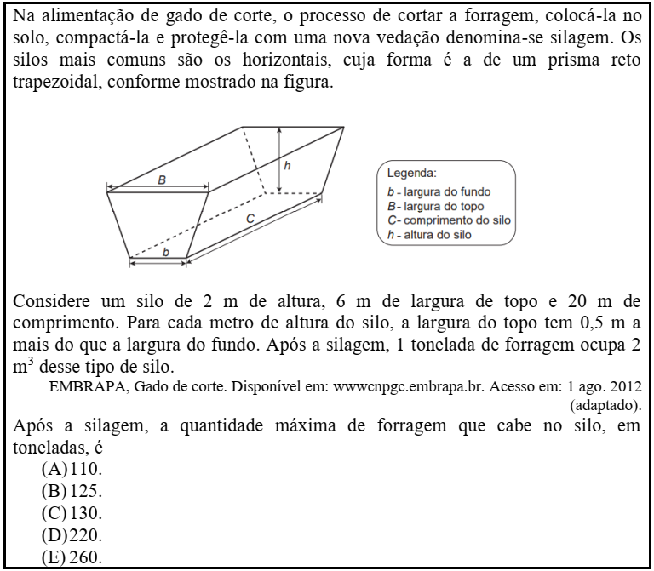

Fonte: ENEM (2014).

A situação didática foi aplicada *on-line* pela plataforma *Google Meet*, em que a questão e a construção no GeoGebra foram enviadas aos participantes através de *link* e *QR-Code*, como também os arquivos do problema em pdf e em ggb, para manipulação no *software*, e comunicação via *WhatsApp*.

Dando prosseguimento a aplicação da situação didática, os pesquisadores disponibilizaram um tempo para que os estudantes mobilizassem seus conhecimentos matemáticos extraídos da leitura do problema. Nesse momento, os estudantes foram instigados a fazerem uso da construção no GeoGebra (Figura 02) para criar estratégias de resolução. Ademais, disponibiliza-se na imagem o *QR* *Code* de acesso à construção no *software* GeoGebra para que o leitor possa acompanhar a movimentação dinâmica do problema:

**Figura 02 –** Construção da Situação Didática do ENEM no GeoGebra

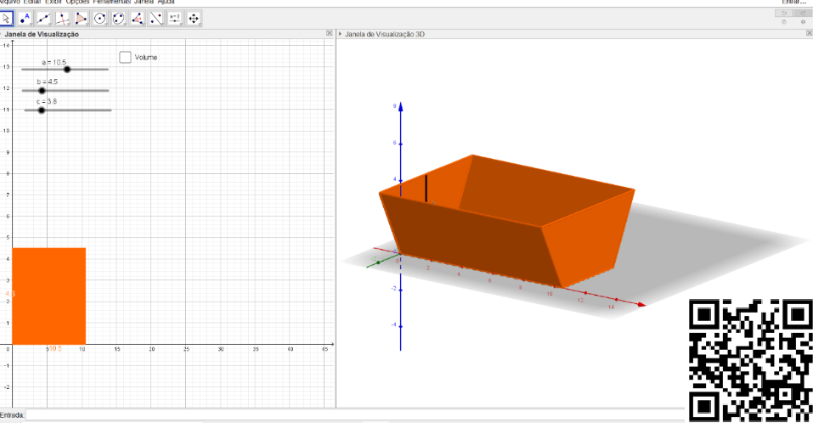

Fonte: Elaboração dos autores (2019).

Assim, os estudantes procederam com a leitura da situação-problema, manipularam a construção no GeoGebra, realizando movimentações por meio dos controles deslizantes e verificando algumas situações numéricas que permitiram criar o primeiro esboço de resolução, caracterizando a primeira etapa da TSD, a dialética da ação. De acordo com Alves, Sousa e Fontenele (2020), é nessa fase que os estudantes frente a uma situação didática, iniciam procedimentos, planejam e formulam hipóteses, com a intenção de extrair elementos e propriedades matemáticas que estão presentes no enunciado da questão.

Após o contato inicial com o problema, os estudantes realizaram as trocas de ideias através de mensagens via *WhatsApp* (Figura 03). Assim, analisando os dialógos ocorridos entre os participantes dos grupos durante as trocas de informações, verificou-se as estratégias utilizadas na tentativa de estabelecer caminhos para a solução do problema:

**Figura 03 –** Dialética da formulação do grupo 2 da situação didática

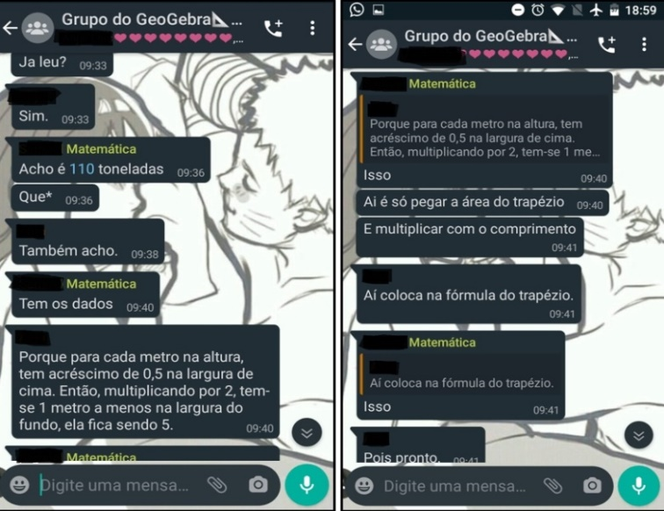

Fonte: Dados da pesquisa (2020).

Na tentativa de formular uma melhor solução para situação didática proposta, o grupo buscou a utilização do GeoGebra com o intuito de visualizar elementos e propriedades matemáticas que comprovassem as ações iniciais elaboradas para resolver a questão. Na imagem da Figura 04, têm-se os estudantes do grupo 2, demonstrando o acesso da construção no GeoGebra, através do *smartphone*. Na imagem do lado esquerdo, observa-se o acesso através do arquivo *ggb* e, do lado direito, por meio do *QR-Code*.

**Figura 04 –** Manipulação do Grupo 2 no GeoGebra pelo Celular

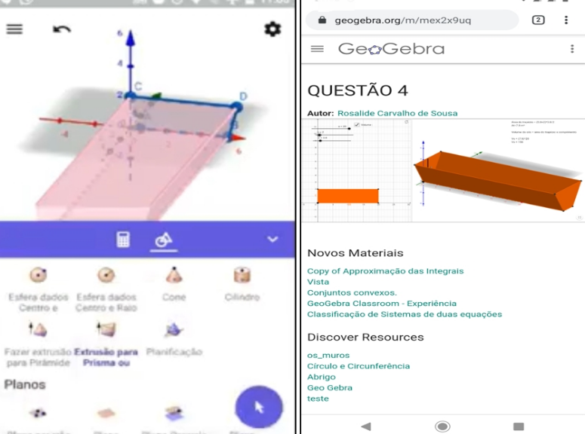

Fonte: Dados da pesquisa (2020).

Diante do exposto, verificou-se que os estudantes perceberam a diferença entre a largura do topo e a largura do fundo relacionando-a a altura ao objeto e, assim, formalizando que a largura do topo era 2 x 0,5 = 1 metro a mais que a largura do fundo.

Desse modo, todos os grupos procederam as trocas de informações por meio de mensagens no celular criando seus modelos de solução para situação-problema. Convém ressaltar que os estudantes relataram que usaram a construção no GeoGebra para despertar seus conhecimentos pragmáticos, possibilitando a criação de um modelo matemático de resolução, conforme vericar-se-a na etapa da validação da TSD.

Assim, no momento da validação, os grupos apresentaram a todos os participantes as estratégias por eles estabelecidas para resolver a questão. Portanto, apresenta-se a dialética da validação de um dos grupos na figura 05:

**Figura 05 –** Dialética de validação via *Google Meet*

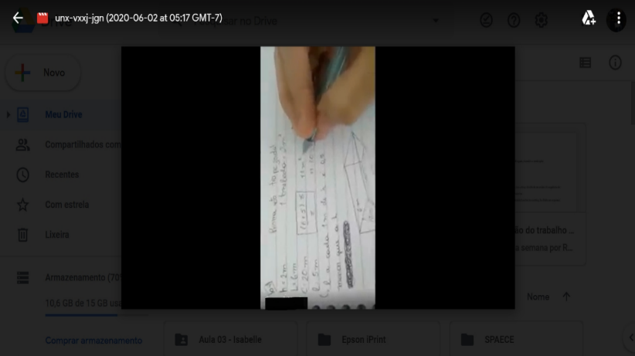

Fonte: Dados da pesquisa (2020).

De acordo com o relato do representante do grupo, captado no momento da apresentação no *Google Meet*, verifca-se o uso do GeoGebra para promover um modelo de solução.

P1: Primeiro nós movimentamos o GeoGebra para ver as modificações que o silo sofria à medida que a gente alterava suas medidas. Depois, realizamos o cálculo no caderno, começamos calculando a área da base, pela fórmula do trapézio, em seguida multiplicamos por 20 m, que é o comprimento do silo, encontrando 220m3. Como a questão pedia a resposta em toneladas, fizemos uma regra de três para transformar metros cúbicos em toneladas, achando 110t. Sendo a opção “A” a reposta correta.

Pelo exposto, verificou-se que o grupo iniciou as conjecturas de formulação através da manipulação do objeto no GeoGebra para em seguida, criar um modelo algébrico, a partir dos conceitos da área do prisma e do volume do silo, que foi equacionada pela expressão Vsilo = . Desse modo, os participantes do grupo realizaram o cálculo no ambiente do lápis e papel, conforme imagem da Figura 06.

**Figura 06 –** Solução algébrica da Situação Didática

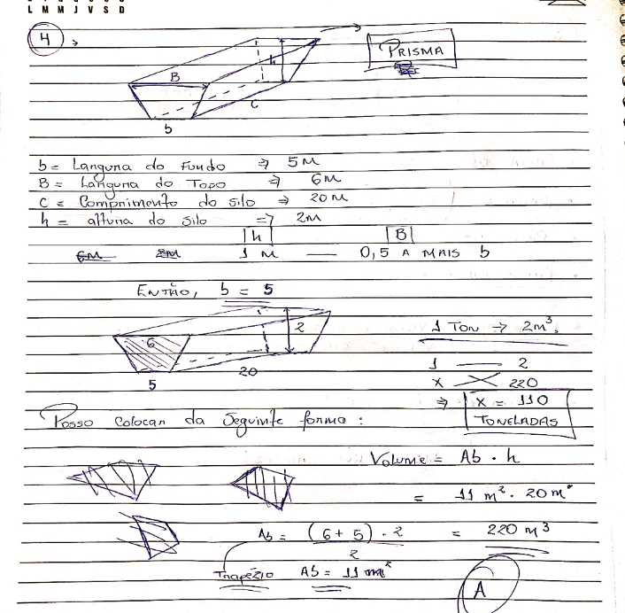

Fonte: Dados da pesquisa (2020).

Observa-se no modelo matemático do grupo, que o primeiro passo foi o cálculo da área da base, ou seja, área do trapézio, mutliplicando em seguida pelo comprimento do silo e finalizando com a transformação de metros cúbicos para toneladas, por meio de uma regra de três. Assim os estudantes concluiram que caberia 110 toneladas de forragem no silo.

Após as etapas da ação, formulação e validação (situação adidática), a pesquisadora reassumiu o controle da sessão, fazendo um apanhado geral das estratégias apresentada pelos participantes e formalizando os conceito matemáticos, esclarecendo as dúvidas e sintetizando em um único modelo de resolução, instituindo portanto, um novo conhecimento, consubstanciando a última etapa da TSD, institucionalização. Ressalta-se que nesse momento, a pesquisadora também utilizou o *software* GeoGebra para demonstrar a confrontação da solução do modelo algébrico com o modelo gerado no ambiente tecnológico.

**CONSIDERAÇÕES FINAIS**

Neste trabalho apresentou-se uma Engenharia Didática de Formação (EDF) para construção de um recurso didático-pedagógico, utilizando uma questão do ENEM com o aporte do *software* GeoGebra seguindo os pressupostos da TSD para dar um suporte aos professores do ensino superior, mas que pode ser extendida aos docentes de matemática que ensinam Geometria Espacial na educação básica.

No que concerne à TSD, verificou-se que, mesmo a teoria tendo sido idealizada para ser aplicada presencialmente, observou-se que mesmo em uma aplicação remota, identificou-se que todas as suas fases foram observadas no desenvolvimento da pesquisa. Percebeu-se ainda, que a utilização dessa teoria de ensino aliada à EDF fundamentou uma pesquisa que propiciou aos investigadores uma compreensão de fenômenos que se desenvolvem no interior de uma sala de formação inicial de professor e na análise dos dados coletados.

Destaca-se ainda a relevância de associar essas duas metodologias juntamente com o aporte do *software* GeoGebra para modelar uma situação didática que promove o desenvolvimento da Geometria Espacial através de várias linguagens, como a verbal, visual, geométrica e textual. Ademais, por meio dessa associação pode-se antever os possíveis comportamentos do aprendiz no contexto da sala de aula, reduzindo, desse modo, as dificuldades cognitivas e metodológicas dos assuntos relacionados à essa pesquisa.

Assim, verificou-se no momento da validação, que os futuros docentes fizeram uso de conhecimentos adquiridos em suas vivências escolares para resolver a situação proposta, recorrendo aos conceitos da área de figuras planas e de regra de três simples. No entanto, observou-se, que alguns dos participantes apresentaram dificuldades no manuseio do GeoGebra para estruturar um modelo de resolução, mas que, após realizar o cálculo no caderno, movimentaram a construção no *software* para verificar a veracidade de sua solução, demonstrando uma evolução no desenvolvimento de habilidades com o recurso tecnológico.

De acordo com a abordagem desse estudo, as ações dos professores de matemática demandam uma mudança de postura e necessitam de novos modelos didáticos que potencializem um ensino que envolva os estudantes na construção de novos saberes. Conclui-se portanto, que esse trabalho apresenta um recurso didático promissor, capaz de contribuir para visualização e interpretação de conteúdos implícitos em textos matemáticos, promovendo a compreensão de tais conceitos ao invés da memorização de fórmulas e despertando a autonomia do estudante. Nesse sentido, é possível aferir que o objetivo dessa investigação foi alcançado.

**REFERÊNCIAS**

ALMOULOUD, S. A.; COUTINHO, C.Q. S. Engenharia Didática: características e seus usos em trabalhos apresentados no GT-19/ANped. **Revista Eletrônica de Educação Matemática – REVEMAT**. v. 3, n. 6, p. 62-77, 2008**.** DOI:<https://doi.org/10.5007/1981-1322.2008v3n1p62>

ALVES, F. R. V.; DIAS, M. A. Formação de professores de Matemática: um contributo da Engenharia Didática (ED). **Revista Eletrônica de Educação Matemática – REVEMAT**. v. 12, n. 2, p. 192-209, 2017. DOI: <https://doi.org/10.5007/1981-1322.2017v12n2p192>

ALVES, F. R. V.; CATARINO, P. M. Engenharia Didática de 2ª geração com o tema: h(x)-Polinômios de Jacobsthal. **Ensino de Ciências e Tecnologia em Revista**. Santo Ângelo, v. 8, n. 3, p. 28-55, 2018.

ALVES, F. R. V.; SOUSA, R. C.; FONTENELE, F. C. F. Didactical Engineering of the Second Generation: a proposal of the design and a teaching resource with the support of the GeoGebra in Brazil. **Acta Didactica Napocensia**. v. 13, n. 2, p. 142-156, 2020. Disponível em: <https://files.eric.ed.gov/fulltext/EJ1280524.pdf> . Acesso em: 19 de abr. de 2022.

ARTIGUE, M. Ingenierie didáctica. In: ARTIGUE, M.; DOUADY, R.; MORENO, L. **Ingeniería didátctica em educación matemática:** um esquema para la investigación y la innovación en la enseñanza y el aprendizaje de las matemáticas. Bogotá: Iberoamérica, AS, de C.V, 1995.

DANTE, L. R. **Matemática:** contexto & aplicações. 3 ed. São Paulo: Ática, 2016.

IEZZI, G.; DOLCE, O.; DEGENSZAJN, D.; PÉRIGO, R.; ALMEIDA, N. **Matemática**: ciências e aplicações. 9 ed. São Paulo: Saraiva, 2016.

ENEM. Exame Nacional do Ensino Médio. INEP - Instituto Nacional de Estudos e Pesquisas Educacionais Anísio Teixeira**. Provas do ENEM,** 2014. Disponível em: <http://portal.inep.gov.br/provase-gabaritos> . Acesso em: 22 de mar. de 2019.

PAIS, L. C. **Didática da Matemática**: uma análise da influência francesa. 3 ed. Autêntica Editora. Belo Horizonte. 2015.

SOUSA, R. C.; ALVES, F. R. V.; FONTENELE, F. C. F. Engenharia Didática de Formação (EDF): uma proposta de situação didática do ENEM com o uso do software GeoGebra para professores de Matemática no Brasil. **TE&ET - Revista Iberoamericana de Tecnología en educacion y educacion en Tecnología**, n. 26, p. 90-99, 2020. DOI**:** <https://doi.org/10.24215/18509959.26.e10>

SOUSA, R. C. **Engenharia Didática de Formação: uma aplicação do GeoGebra com os alunos da Universidade Estadual Vale do Acaraú no ensino do conceito de volume.** 2021, 283p. Dissertação (Mestrado em Ensino de Ciência e Matemática) – Instituto Federal de Educação, Ciência e Tecnologia do Ceará. Fortaleza, 2021. Disponível em: <http://biblioteca.ifce.edu.br/index.html>

1. Apoio: Conselho Nacional de Desenvolvimento Científico e Tecnológico - CNPq;
2. Mestra em Ensino de Ciência e Matemática, Instituto Federal de Educação, Ciência e Tecnológia do Ceará – IFCE, [rosalidecarvalho@hotmail.com](mailto:rosalidecarvalho@hotmail.com);
3. Mestre em Ensino de Ciências e Matemática, Intituto Federal de Educação, Ciência e Tecnologia do Ceará - IFCE, [gleison.profmat.seduc@gmail.com](mailto:gleison.profmat.seduc@gmail.com)
4. Mestre em Ensino de Ciências e Matemática, Universidade Federal do Ceará - UFC, [paulovitor.paulocds@gmail.com](mailto:paulovitor.paulocds@gmail.com);
5. Doutoranda em Ensino, Rede Nordeste de Ensino - RENOEN/IFCE, [italandiag@gmail.com](mailto:italandiag@gmail.com);
6. Professor orientador: Francisco Régis Vieira Alves, Doutor em Educação, Universidade Federal do Ceará - UFC, [fregis@ifce.edu.br](mailto:fregis@ifce.edu.br).
7. As variáveis microdidáticas se relacionam com uma sessão didática ou fase específica da ED, sobretudo, ao momento da experimentação, ou seja, são variáveis características de uma Engenharia Didática. Para maiores informações consultar Artigue (1995).